RF пульт SG315A-433

RF пульт SG315A-433 - это радиочастотный пульт дистанционного управления, который управляет Системами контроля доступа моделей: GSM ключ SG302GA-WR, GSM ключ SG302GB-WR, GSM ключ SG302GI-WR, GSM ключ SG302GA-WRL

ПРИНЦИП ДЕЙСТВИЯ RF пульт SG315A-433 имеет встроенный передатчик с частотой радиодиапазона 433 Mhz, что позволяет использовать его для управления вышеуказанными моделями систем контроля доступа, имеющими встроенный приемник.
ХАРАКТЕРИСТИКИ
Частота радиодиапазона 433 Mhz. Шифрование 128 bit. Уникальный цифровой идентификатор ID для каждого пульта Сопряжение с сериями SG302G WR делается дистанционно через ВЕБ сайт Журнал событий пульта дистанционного управления регистрируется в сериях WR Каждый пульт может быть привязан к нескольким группам настроек доступа Батарейка (копейка) 20 мм. Размеры 53 x 33 x 14 мм.
Каждый пульт дистанционного управления имеет уникальный идентификатор, который связан с конкретным пользователем. Эта особенность позволяет регистрировать действия пульта в журнал событий, а также удаленно активировать и деактивировать пульт. Для полного контроля под каждый пульт можно создать несколько групп с разрешенными датами, днями, и часами активности.
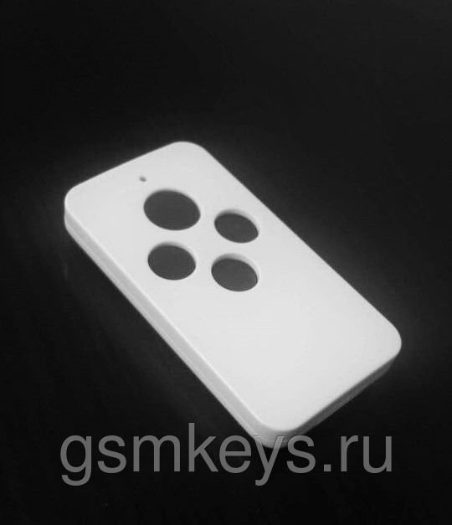

Комплект поставки:
RF пульт SG315A-433

